Україна у фокусі
16 – 22 січня 2012 року

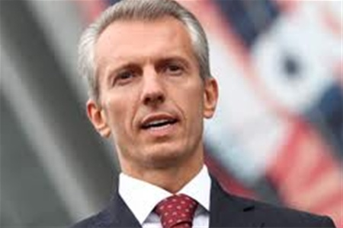

ЗМІСТ

І. Огляд політичних подій за тиждень.........................................................................3

ІІ. Аналітична довідка………………….…………………..….…………….………..………5

Політичні інституції.
Новий міністр фінансів
Валерій Хорошковський: з прицілом
на прем’єрство?............................................................5

І. Огляд політичних подій за тиждень

Україна може звернутися до міжнародного арбітражу у разі провалу переговорів з Росією щодо зниження ціни на газ. Про це заявив прем'єр-міністр Микола Азаров. Водночас, він плекає надію, що українській сторні вдасться домовитися з Москвою про перегляд чинних газових контрактів.

17
січня

Міністр фінансів України Федір Ярошенко подав у відставку. Чиновник написав заяву з проханням звільнити його за власним бажанням.

18
січня

Україна може погодитись на створення тристороннього консорціуму з управління газотранспортною системою за участі Євросоюзу та Росії. Таку позицію оприлюднив міністр енергетики Юрій Бойко, який напередодні вів перемовини у Москві. Відтак Україна прагнутиме від Росії гарантій із завантаження труби транзитним паливом, а від європейських партнерів – інвестицій у модернізацію газотранспортної системи. Щоправда, як повідомив Юрій Бойко, банки ЄС, які підписали меморандум про участь у цьому проекті, поки що не виявляють активності, а реконструкція триває українським коштом.

Кримінальну справу проти Юлії Тимошенко щодо діяльності ЄЕСУ в частині приховування валютної виручки закрито. Про це повідомила Служба безпеки, пояснивши, що це пов'язано з декриміналізацією відповідної статті у Кримінальному кодексі.

Генеральна прокуратура сприятиме обстеженню Юлії Тимошенко міжнародними лікарями, однак спільно з українськими медиками. Про це заявив керівник прес-служби ГПУ Юрій Бойченко. За його словами, з таким проханням до Генпрокуратури звертаються посли країн Євросоюзу, США та представники міжнародних медичних організацій. Проте, як пояснив речник ГПУ, така медична допомога без залучення українських медиків неможлива.

Міністром фінансів України призначено Валерія Хорошковського, який перед цим обіймав посаду голови СБУ. Указ президента оприлюднено на офіційному сайті глави держави. Хорошковський також є державним радником митної служби України. У серпні минулого року йому присвоїли звання генерала армії.

Печерський суд допитав половину свідків у справі екс-міністра внутрішніх справ Юрія Луценка. Водночас у підсудного загострилася хвороба підшлункової залози, через що він просив відкласти слухання. Однак суддя клопотання відхилив, засідання тривало 14 годин, а підсудному 5 разів викликали швидку. Адвокати екс-міністра вважають, що розгляд справи штучно пришвидшують, щоб оголосити обвинувальний вирок до рішення Європейського суду. За інформацією адвокатів, у цій справ очікується виправдальне рішення.

19
січня
Партії «Батьківщина» та «Реформи і порядок» вирішили об'єднати зусилля на майбутніх парламентських виборах. Ці політсили оголосили про намір сформувати єдиний виборчий список. При цьому, бютівець Олександр Турчинов повідомив, що номером один у виборчому списку буде Юлія Тимошенко - навіть за умови її перебування у в'язниці.

Опозиційні сили уклали угоду про об'єднання. Документ на Софійській площі під час мітингу прихильників опозиційних партій з нагоди Дня Соборності підписали усі члени Комітету опору диктатурі, а також лідер партії "УДАР" Віталій Кличко. В угоді, зокрема, зазначається, що задля повалення антинародного режиму та відновлення справжнього народовладдя уповноважені представники політичних партій, що входять до Комітету опору диктатурі, пріоритетним завданням на 2012 рік визначають утворення більшості у Верховній Раді України, яка буде спроможна зупинити узурпацію влади, забезпечити захист прав та свобод громадян. Серед підписантів угоди – Олександр Турчинов, Арсеній Яценюк, Олег Тягнибок, Віталій Кличко. Лідер "Фронту Змін" закликав під час мітингу Анатолія Гриценка повернутися до лав Комітету опору диктатурі та продовжити переговори.

22
січня

ІІ. Аналітична довідка

- Політичні інституції

НОВИЙ МІНІСТР ФІНАНСІВ ВАЛЕРІЙ ХОРОШКОВСЬКИЙ: З ПРИЦІЛОМ НА ПРЕМ’ЄРСТВО?

18 січня Федір Ярошенко написав заяву про відставку з посади міністра фінансів за власним бажанням, яку того ж дня прийняв Президент Віктор Янукович. Новим керівником міністерства глава держави призначив Валерія Хорошковського, який на той час очолював Службу безпеки України (СБУ). А вже 19 січня Янукович призначив виконувачем обов’язків голови СБУ колишнього першого заступника керівника відомства Володимира Рокитського. І хоча поки що кандидатуру на посаду голови СБУ офіційно не оголошено, характер розвитку подій наштовхує на думку, що зміна місця працевлаштування Хорошковського може стати трампліном для його подальшого кар’єрного росту.

Чого можна очікувати від нового Міністра фінансів?
Чи призведуть кадрові зміни до перерозподілу сил усередині владної команди?

Прем’єр-міністр без кабінету

Колишній міністр фінансів Федір Ярошенко фактично був єдиною «своєю» людиною чинного прем’єр-міністра Миколи Азарова в уряді, тоді як усі інші міністерства були розподілені між представниками різних груп впливу, непідконтрольних Азарову. Відповідно, глава уряду намагався будь-що зберегти Ярошенка на посаді, свого часу навіть пригрозивши, що піде у відставку в разі звільнення міністра фінансів. І те, що цього не сталося після 18 січня, свідчить радше не про байдуже ставлення Азарова до долі Ярошенка, а про нездатність керівника уряду вести самостійну гру: його відставка за багато місяців до виборів була б украй невигідна Президентові, адже змусила б того терміново шукати іншого «цапа-відбувайла» за всі прорахунки влади.
У будь-якому разі після призначення Хорошковського на посаду міністра фінансів Азаров по суті утратив вплив на діяльність своїх міністрів, які відтепер цілковито зосередяться на відстоюванні окремих корпоративних інтересів. Відповідно, ситуації, в якій опинився прем’єр-міністр після кадрових перестановок 18 січня, навряд чи можна позаздрити. З одного боку, він остаточно втратить контроль над соціально-економічною політикою уряду, ведення якої мало би бути його основним завданням на своїй посаді. З іншого боку, він буде змушений відповідати за всі минулі та майбутні прорахунки влади в цій сфері. У результаті роль Азарова, скоріше за все, зведеться до акумулювання на собі всього негативу, який викликатиме в населення дії чинної влади.

Старі методи на новій роботі

Якщо звільнення останнього соратника Азарова з посади міністра фінансів було прогнозованим, то призначення на цю позицію колишнього голови СБУ стало якщо не несподіванкою, то не зовсім очікуваним кроком. Поза тим, такому рішенню Президента також можна відшукати адекватне пояснення. Цілком очевидно, що Хорошковському як новому міністру фінансів було поставлено завдання налагодити контроль над бюджетними потоками країни задля їх подальшого використання під час передвиборної кампанії. Іншими словами, вже найближчим часом можна очікувати посилення тиску на бізнес заради збільшення надходжень до бюджету, які згодом використовуватимуть для підвищення соціальних виплат різним категоріям населення напередодні парламентських виборів 2012 року. Вельми вірогідно, що вибір глави держави впав на Хорошковського саме через його жорсткі методи роботи, зокрема на посаді голови СБУ, які він може використати і на новому місці.
Інша справа, що ефективне «відкачування» грошей від бізнесу до бюджету буде проблематичним без контролю над двома іншими ключовими органами влади – Державною податковою службою (ДПС) та Державною митною службою (ДМС). І якщо крісло нинішнього керівника ДМС Ігоря Калєтніка, який до того ж має дуже непрості стосунки з Хорошковським, вже давно хитається, і вірогідність його звільнення є досить високою, то голова ДПС Олександр Клименко був призначений на цю посаду зовсім нещодавно і є прямим ставлеником сина Президента, тобто представником іншої групи впливу. Чи погодиться Янукович на концентрацію основних фіскальних органів в руках представників однією групи, до складу якої входить Хорошковський, поки не відомо, адже це суперечитиме інтересам представників його «сім’ї». Зрозуміло одне: найближчими місяцями українським підприємцям варто готуватися до посилення адміністративного тиску на свій бізнес.

Один за всіх чи кожен за себе?

Відкритим лишається питання і щодо майбутніх кар’єрних перспектив Хорошковського. Попри те, що Міністерство фінансів є далеко не найбільш привабливим органом виконавчої влади, назвати це пониженням посади навряд чи можна. Радше навпаки: ця кадрова ротація дає підстави говорити про посилення впливу Хорошковського та його соратників. На це вказує й призначення виконувачем обов’язків голови СБУ колишнього заступника Хорошковського – якщо в кінцевому результаті Рокитському буде віддано крісло керівника цієї служби, Хорошковський збереже свій вплив на неї, навіть будучи міністром фінансів. У результаті група впливу Хорошковського, до якої входить олігарх Дмитро Фірташ, міністр енергетики та вугільної промисловості Юрій Бойко і міністр закордонних справ Костянтин Грищенко, значно посилить свої позиції. Зважаючи на відносну проросійськість цієї групи, зростання їхньої ролі може мати для України серйозні наслідки – аж до поступок національними інтересами заради отримання нижчої ціни на газ від російського «Газпрому».
Поза тим, не варто виключати ймовірність самостійної гри з боку Хорошковського. Однією з вірогідних причин його призначення на посаду Міністра фінансів є бажання підготувати шлях до отримання ним посади прем’єр-міністра та першого номеру в списку правлячої Партії регіонів. При цьому для успішного виконання цієї мети Хорошковському доведеться уникати помилок Сергія Тігіпка, якому раніше пророкували схожу долю. Водночас очікувати зміни Прем’єр-міністра найближчим часом не варто, і навіть відставка Азарова напередодні парламентських виборів стоїть під великим питанням. Багато в чому це буде визначено тим, наскільки владі вдасться мінімізувати увесь негатив, який накопичився у ставленні українців до неї, протягом наступних місяців. Якщо ж варіант із прем’єрством Хорошковського так і не стане реальністю, не варто відкидати більш довгострокового проекту, який може його зацікавити: висунення своєї кандидатури на президентських виборах 2015 року. Невтішно, однак, що подібні ігри всередині чинної владної команди відбуватимуться кулуарно та без будь-якого натяку на врахування інтересів більшої частини суспільства.

Висновки

Таким чином, звільнення Федора Ярошенка з посади міністра фінансів і його заміна колишнім головою СБУ Валерієм Хорошковським остаточно позбавила прем’єр-міністра Миколу Азарова контролю над власним урядом. На своїй новій посаді Хорошковський, скоріше за все, відповідатиме за посилення тиску на бізнес заради збільшення надходжень до бюджету, хоча поки неясно, чи погодиться Президент віддати його соратникам два інші ключові фіскальні органи – ДПС і ДМС. Крім того, якщо посилення групи впливу, до складу якої входить Хорошковський, внаслідок кадрових ротацій 18 січня є очевидним, то ситуація з особистими амбіціями колишнього глави СБУ поки що не до кінця зрозуміла. Найближчі місяці мають показати, які кар’єрні завдання ставить перед собою новий міністр фінансів.

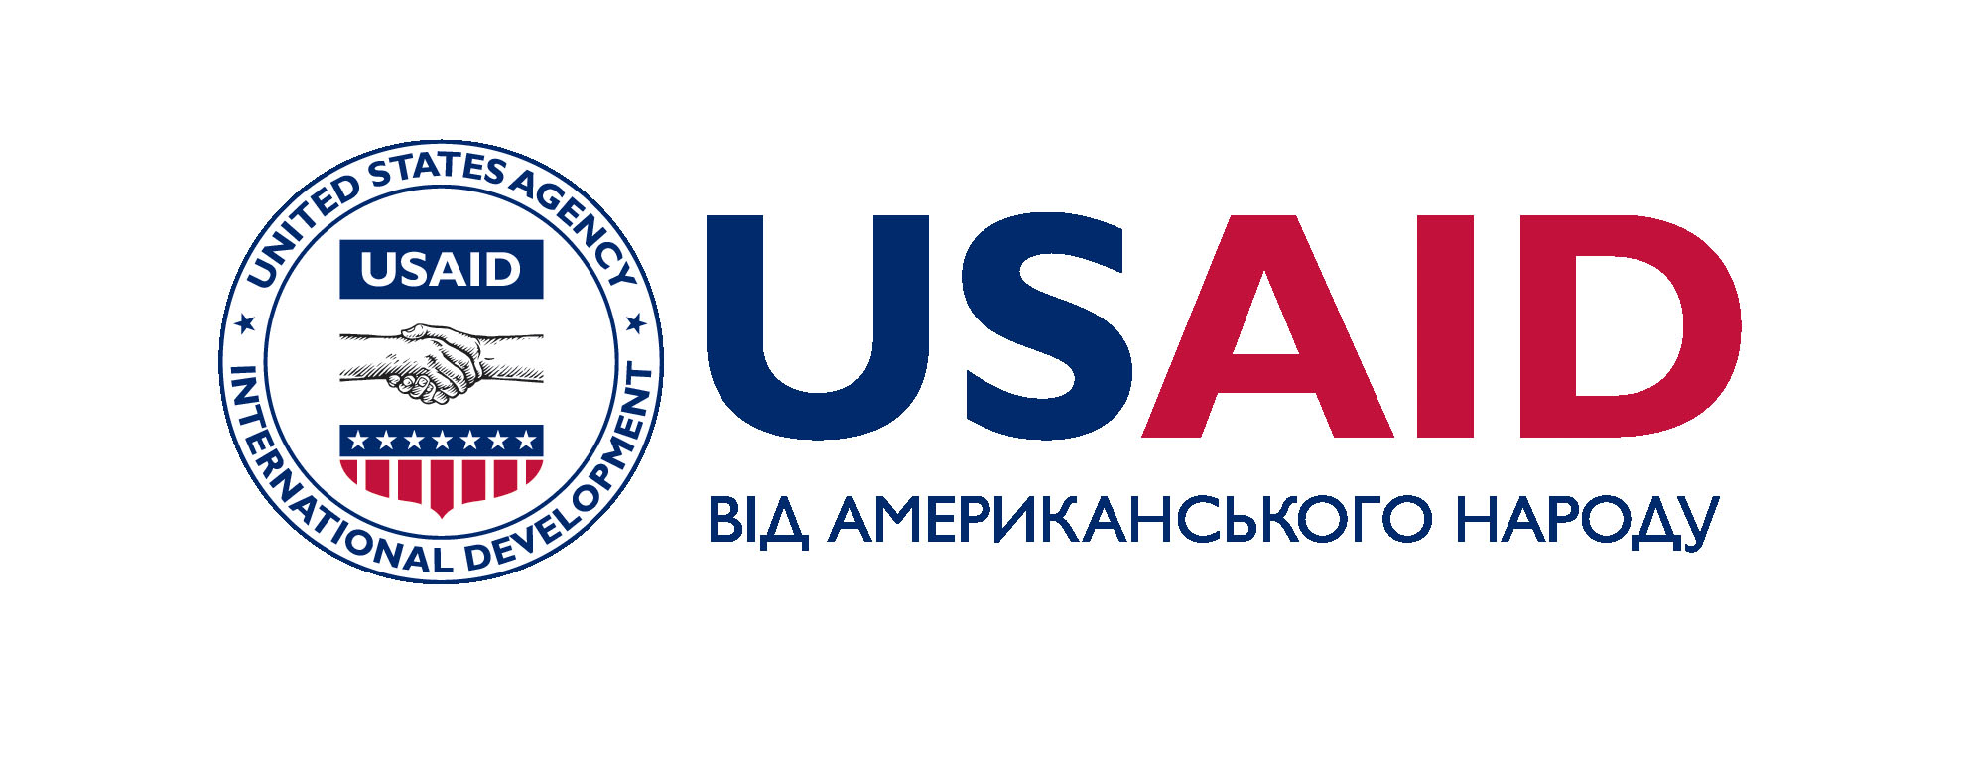

«Україна у фокусі» – щотижневий інформаційно-аналітичний бюлетень Фонду «Демократичні ініціативи» імені Ілька Кучеріва (http://dif.org.ua).

Аналітики ДІФ:
Ірина Бекешкіна
Олексій Сидорчук
Юлія Ільчук
Марія Куц

Головний редактор випуску: Ірина Філіпчук

Інформаційно-аналітичний бюлетень «Україна у Фокусі» видається Фондом «Демократичні ініціативи» імені Ілька Кучеріва в рамках проекту «Об’єднуємося заради реформ (UNITER)», що фінансується Агентством США з Міжнародного Розвитку (USAID) та здійснюється Pact в Україні.
Щотижневий випуск бюлетеня став можливий завдяки щирій підтримці американського народу, наданої через Агентство США з міжнародного розвитку (USAID). Зміст випуску є винятковою відповідальністю «Демократичних ініціатив» та не обов’язково відображає точку зору USAID, Pact або уряду США. Забороняється відтворення та використання будь-якої частини цього бюлетеня у будь-якому форматі, включаючи графічний, електронний, копіювання чи використання в будь-який інший спосіб без відповідного посилання на оригінальне джерело.

